美麗女人的乳房切除：從安潔莉娜·裘利談起

王秀雲 /成功大學醫學系副教授
上個月最轟動的事，莫過於美國女星裘利(Angelina Jolie)切除乳房的新聞了。號稱世界最美麗女人的裘利，投書紐約時報，揭露她有家族遺傳（其母56歲死於乳癌）的BRAC1突變基因，有相當高的乳癌(87%)與卵巢癌症發生機率，文中表達為確保其子女免於喪母之痛，在與醫師討論後「毅然」切除乳房，並描述了手術的細節（保留乳頭、重建乳房，結果僅留下小小的疤痕等）。她並且呼籲有家族病史的女人都應該接受基因篩檢，採取行動，自主掌握身體健康。

【Angelina Jolie的乳房切除，引起廣泛熱烈討論】
此文一登出，不出乎意料之外，立刻引起熱烈討論，眾人莫不稱讚裘利的勇敢、自主掌握命運。但其中亦有一說，認為該投書文字精鍊，娓娓道來，相當動人，疑似生技公司為了推行檢測的廣告伎倆，不然為何鼓勵「每個有家族癌症史的女人」都接受這些檢查？在後續的討論與媒體八卦中，裘利的伴侶Brad Pitt的前妻，珍妮佛‧安妮斯頓(Jennifer Aniston)的反應也很耐人尋味，八卦說，她讀了投書之後，不禁因佩服裘利的勇氣而落淚。
裘利所進行的預防性的切除乳房，之所以耐人尋味在於其所富含的諸多意義。

正常與不正常之間的界線不斷移動
裘利切除了健康的乳房！！這個句子應該要用好幾個驚嘆號來結尾。
事實上，裘利不是第一個如此作的女人。早在二十世紀初期，遠在基因工程發達之前，就有許多女人接受非常徹底的手術切除乳房及周邊的相關組織，而此僅是基於發現疑似癌症腫塊。然而，許多切除下來的組織病理檢驗報告，並沒有發現任何的惡性組織，造成了許多不必要的傷害。許多預防性的醫療措施是建立在一個未必成立的預設之上：病理檢驗可以輕易而絕對地區分正常與不正常的組織。然而，很多時候正常與病態之間並無絕對的分野。正因為如此，檢驗上的偽陰與偽陽是常見的現象（偽陰：不正常的細胞組織檢驗結果為正常，偽陽：正常的細胞組織其檢驗結果卻為不正常。）不過，偽陰所造成的問題通常較嚴重，尤其容易引發醫療糾紛，並危及醫師的聲譽。在如此背景之下，醫師們日趨保守，許多檢查結果很容易就會歸到不正常那一邊，畢竟報憂比不報喜安全多了。如此，我們對待疾病的態度，也越來越像我們對待神鬼的態度，寧可信其有，不可信其無。（此外，醫師們也發現有些腫瘤未必一定會繼續發展擴散。）
然而，在基因檢測興起之後，醫學知識建立了基因與疾病發生機率的關係，加上預防態度的強化，疾病的可疑份子已經不僅限於細胞組織或是小腫塊，還加上基因及其代表的機率（有許多針對乳癌篩檢過度的研究與討論，可參考Peggy Orenstein的文章）。有較高機率罹患某疾病的人們，也就變成了「健康的病人」(the healthy sick)。換句話說，切除具有乳癌風險的乳房，就是一種針對健康的病人所施行的預防性治療。如果說健康與疾病是兩個不同的國度，目前的情勢看來，疾病國越來越大，現在連以後可能會生病的人都被從健康國驅逐到疾病國去了。我們人活著都應有雙重國籍在兩邊來回，不過，新興的健康管理會讓人們越來越難入境健康國，多數時候都是滯留在疾病國。這種情形，大概就像「小心！疾病就在你身邊」一樣。
疾病風險治理的新概念
「健康的病人」是自相矛盾的名詞，或許也令人難以接受。但是神奇的是，對醫療市場而言，這是相當重要的概念。醫生不只醫病人，也醫健康的病人。賣藥不只賣給病人，也賣給健康的病人。檢查不僅檢查有病的人，也檢查健康的病人，以此類推。因應風險的動員與行動的層次上，雖然有BRAC1突變基因者，僅占乳癌病人中的少數，但裘利的投書無疑地強化了乳癌的風險意識。這種風險意識與行動將會轉化成多少的經濟產值？
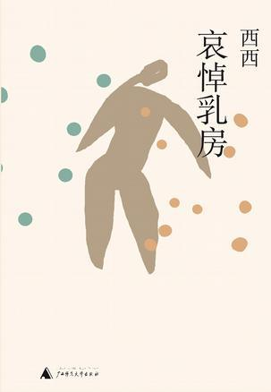
【西西哀悼的乳房切除，跟預防性乳房切除，是兩個世界觀】
新興的疾病風險治理觀，不容許沒病的人不注意自己的軀體。我想起西西在《哀悼乳房》中所寫的：「從醫院出來，我好像從病床上撿到了自己的身體帶了回家。這軀體如今該由我來打理了，而以前，我的確是從來不知道自己是有軀體的。」就乳癌而言，這種由疾病發現身體的經驗，竟然已經顯得很遙遠了。
許多人或許會驚訝於裘利的斷然，但是其實在我們周遭就有許多類似的例子，只是她們切除的不是乳房，而是子宮。許多台灣女性，基於避孕、避免上婦產科或是預防子宮頸癌，也選擇切除子宮。
總之，不必等到疾病來提醒我們軀體的有限性，風險機率就會讓我們注意，進而採取行動，包括切除健康的乳房。但是乳房不是女人很重要的器官嗎？切了事業線怎麼辦？

誰的「正常」乳房？
上面提到的正常與不正常的區分，是在於健康與疾病的層次上。而乳房的難題也是關乎正常與不正常的分野的問題，不過這裡是在性化身體的層次上。裘利的投書強調她的女性特質不因切除乳房而有任何的損傷，反而強調她因此而獲得的力量(“…the results can be beautiful… I feel empowered that I made a strong choice that in no way diminishes my femininity.") 乳房是當代象徵女人性感的重要器官，切除乳房勢將危及女性特質；失去乳房的女人，不僅要面對身體的殘缺，也要面臨女性特質的殘缺。拯救生命與「損壞」女性特質之間蘊含了高度的張力，也因此重建與切除如影隨形。重建的必要性反應了主流異性戀社會所設定的女性身體應有的樣子。
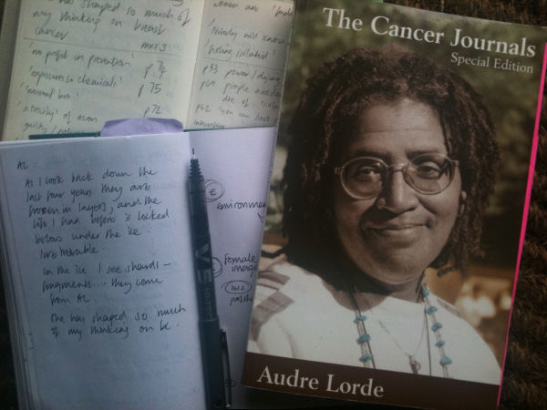
【Lorde挑戰異性戀的「乳房重建」審美觀】
有沒有人抗拒這種女性身體觀？答案是，有！1980年，美國女性主義詩人Audre Lorde將她罹患乳癌且切除乳房的疾病與醫療經驗撰寫成書，《癌症日記》(The Cancer Journal)。書中Lorde質疑乳房切除後裝置義乳(prosthetics)及其它使乳房切除後的女性看起來像「正常」女性的措施。Lorde身為女同志，不願迎合社會對於女性身體的觀看方式，不僅拒絕接受有許多風險的重建手術，也拒絕了義乳。
除了加諸於女性身體的性別文化意義之外，在早年重建手術有許多問題，副作用不少。顯然，這個問題直到二十世紀末都尚未解決。1993年，女性藝術家Matuschka將其帶有乳房切除後的疤痕的胸部照片，刊登於紐約時報的週日版，名為「損壞造就之美」(Beauty Out of Damage)，震撼全世界。Matuschka的目的不僅在於促進醫界改革，同時也要建立拒絕乳房重建手術的正當性，她認為重建是為了別人（觀看）而不是為了病人自己的健康，尤其指出重建手術的副作用問題。Matuschka鼓勵乳癌病友們將切除後的疤痕視為一種與疾病對抗的光榮標記，就像戰士的疤痕，而不是不正常或醜陋的身體。據說這張照片是紐約時報有史以來最具爭議的封面之一，引來眾多批評但也獲得許多讚美：批評者說暴露疤痕太令人難為情，顯然隱藏疾病的身體似乎是禮儀的一部份。這種隱藏的規範，也讓許多乳癌病友三緘其口，不僅對自己的身體疾病保持沈默，也透過將身體打扮成正常的樣子，成為正常的一份子。而對於Matuschka的稱讚，正是源自於她推翻了這種「禮儀」成規，有位讀者說：「感謝你的照片，讓我好像是在月球的背面發現另一個人類同伴」，道出乳癌病人於切除乳房後的孤寂。
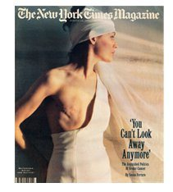
【Matuschka把留在身上的乳房切除疤痕，視為戰鬥勝利標誌】

乳房，是親友，還是敵人？
不管是西西、Lorde或是Matuschka所經驗的乳房切除，都是有點無奈不得已，而對她們而言，若有鬥志可言，是面對切除乳房之後的種種適應問題，包括無乳房的身體。但是，裘利的切除手術卻透露出解脫的訊息，也得到眾多讚許，從中我們聽到了幾近戰勝癌症的歡呼聲——從87%降為5%，彷彿擊落敵軍的82架戰鬥機。雖然裘利的乳房是健康的，但是在風險管理疾病預防的世界裡，它們帶著威脅生命的潛在性（可以說是embodied risk），而若要移除這種潛在性，勢必得將之切除。
除了少數例外，癌症通常源自於身體特定器官或部位，而癌症若擴散則會對生命造成威脅。因此，以手術方式切除最初始的病灶是主要的醫療措施。但是在裘利的例子上，沒有所謂的病灶或腫瘤。過去，切除乳房主要是作為一種治療的措施（雖然如上述，也常會誤切健康的乳房）。如今，切除乳房也可以是預防手段了。這無疑是將「及早發現及早治療」推到極致（我碎碎念的雙胞胎在腦中說，推到極致應該是「反正人都會死，不如現在先死」）。換句話說，在這樣的氛圍之下，乳房已然成為潛在威脅生命的器官。因此，裘利的作為可說是風險管理的理性的極致展現。不過，人們不禁要還是會納悶，即使有相當高的罹癌風險，切除健康的乳房到底是明哲保身，還是反應過度？
對比之下，作家西西在《哀悼乳房》中則呈現另一種身體觀——失去乳房彷彿失去親友般，可哀悼。乳房是身體的一部份，正如親友是生活的一部份般，只因生病的乳房危及生命，切除是不得已的下策。西西的書中，處處可見疾病改變她的生活及思想的痕跡，尤其是求生存的各種努力，唯獨沒有勝利般的歡呼聲。而西西對乳房的哀悼，是她對於人們與身體的感情的認可，讓我們難以與身體的一部份為敵，正如人們與親友的感情一樣，難以用理性計算。

何謂女性的健康自主管理？
裘利在紐約時報上的投書，淺詞用字呼應過去半世紀以來的女性主義所鼓吹的自主——主動求知、自主評估風險並自主採取行動。面對死亡的陰影，Lorde不只指出周遭友人支持的重要性，她也說女人應該握有自己的身體與健康的主控權，她認為女人不應保持沈默，而應該有討論有行動。Matuschka透過公開自己的疤痕，的確也是打破沈默。而裘利投書紐約時報，大概是大聲說出的最佳展現吧。
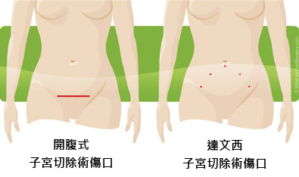
【台灣高比例的子宮切除，跟裘莉的乳房切除，有何不同呢？】
「自主」這個概念源自於1960年代美國婦女健康運動，當時婦女們發現醫師的態度都很高高在上、惜字如金，不願解釋病情與治療方式，且鮮少提供有助益的知識。因此，婦女健康運動者鼓勵女人要瞭解身體、獲得知識，才能與日漸複雜的醫療體制協商，而後能邁向健康自主。所以她們不僅收集健康知識集結成書，也揭露不當的醫療措施（如子宮切除浮濫），甚至建立由女人經營的診所服務女人。簡而言之，當時的自主的重要意義之一，在於不受醫療體制擺佈，能判斷醫師的醫療決定的合理性，甚至抗拒醫師的建議。
然而，女性主義並不享有「自主」的壟斷權，預防醫學以「自主」之名，要求個人要為自己的健康負責，才不會造成家人與社會的負擔（這也是一種理性）。在這個脈絡中，個人被灌輸的知識主要以健康行為及特定疾病風險為主，而自主則展現在採取健康行為，並在評估風險之後採取相應的行動。對照之下，婦女健康運動者當年所謂的知識，大多是保健知識（如何改善經痛）與治療的可能選項（如：子宮肌瘤一定要切除子宮嗎？）。
裘利的投書中，確實也提供了基本知識，包括家族病史、篩檢的費用、乳癌卵巢癌的風險，及手術的過程。但其重點似乎是在鼓吹女人採取行動，若說這封投書是很高招的廣告手法，有其道理。因此，裘利雖然展現了自主性，也自認從中得到力量，但是我們仍然得對這樣的自主保持起碼的警覺。就像我們知道，逢年過節，循循善誘告訴女人「要對自己好」「寵愛自己」「建立自信」的廣告用語，內容雖有「自己」，但畢竟消費才是重點，至於自己有沒有感到受寵、建立自信，那是另外一回事。

賽伯格年代中的美麗乳房
從Lorde、西西、Matuschka到裘利的故事，充分顯示出了人們面對乳癌的作為的複雜性與歷史的諷刺，包括身體自主、疾病風險、預防性手術及女性特質。雖然人們給了裘利許多的掌聲，但是在她的自主語彙中，我們仍然可見裘利維護其「最美麗的女人」的地位的努力，從她特別強調「手術只留下小小的疤痕，其他都跟以前一樣」，我們彷彿看到了一絲破綻。而正是在此，我們可以瞭解八卦中珍妮佛的眼淚的意義，既是對勇氣的讚美也是對乳房的哀悼。哀悼乳房的觀點已經退守至八卦的世界，在疾病風險的世界裡，鼓勵女人們勇敢自主不受命運擺佈，已經逐漸讓即使是健康的乳房都難逃成為威脅生命的器官的命運，風險管理與拯救生命之間的界線在逐漸消失中。而在人與非人物質混和的賽伯格年代裡，填充的乳房既可以維護性感特質，又無癌症風險，就像不會枯萎的假花一般，不僅幾可亂真，也可敵過真實的乳房。

